Mnohočleny, výrazy, skupina A
- Vypočítajte:
- (a² – 8a + 7) : (a – 7) =
- (12a² + 17a - 40) : (3a + 8) =
- Upravte a určte podmienky, za ktorých má daný výraz zmysel:
- Vyjadrite výraz bez absolútnej hodnoty:
- Vypočítaj súčty a rozdiely mnohočlenov :
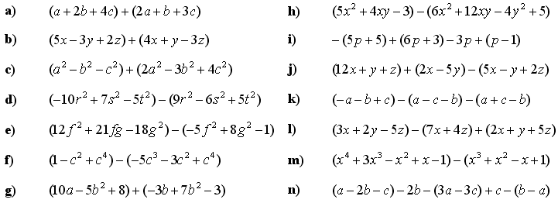

Mnohočleny, výrazy, skupina B
- Vypočítajte: (a⁵ – 8a + 7) : (a – 7) =
(a⁷ + 40) : (a + 5) =

- Upravte a určte podmienky, za ktorých má daný výraz zmysel:
- Vyjadrite výraz bez absolútnej hodnoty:
- Vypočítaj súčty a rozdiely mnohočlenov :



